SL6 COURBE DE REPONSE D’UN MICROPHONE

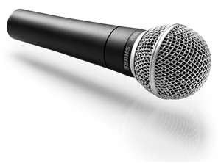 | 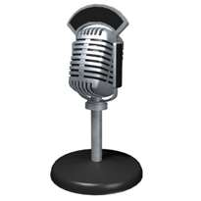 | 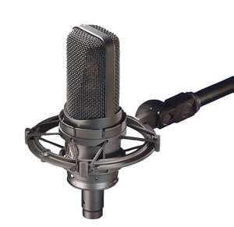 | 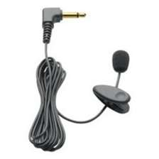 | 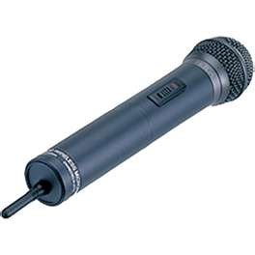

I CLASSIFICATION DES MICROPHONES

Le premier microphone a été inventé par Emile Berliner en 1 877 et le premier microphone réellement utilisable a été inventé par Alexander Graham Bell en 1 920.
1.1. Repérer le microphone omnidirectionnel, le microphone unidirectionnel, le microphone bidirectionnel.

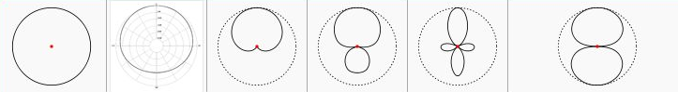

II PLAGE DE FREQUENCES D’UTILISATION

Un haut-parleur ne reproduit pas fidèlement toute la plage de fréquences audibles. ( de 20 Hz à 20 000 Hz ).

Problématique : Comment déterminer la plage de fréquences d’utilisation d’un microphone ?

II MATERIEL UTILISE

On utilise le matériel suivant.

un microphone | un haut-parleur | une voltmètre | un GBF
 | 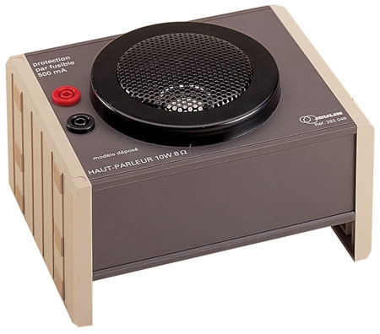 | 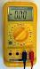 | 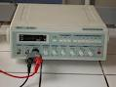
un oscilloscope | une console EXAO relié à un ordinateur | un capteur sonomètre | des cordons de sécurité
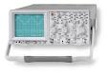 | 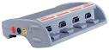 | 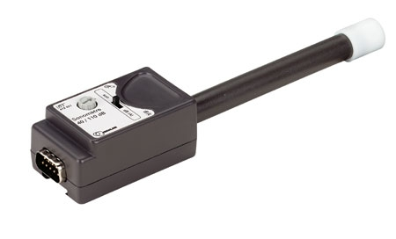 | 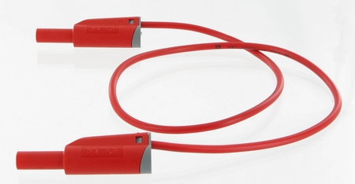
III EXPERIENCES

3.1. Proposer un schéma à partir du protocole expérimental afin d’étudier la problématique posée.
SCHEMA DU PROTOCOLE | PROTOCOLE EXPERIMENTAL
On place un haut-parleur aux bornes d’un G.B.F. .
On relève le niveau d’intensité sonore à 10 cm du HP.
On règle l’amplitude du GBF de façon à obtenir 80 dB.
On place le microphone, au niveau du sonomètre et on relève la tension en mV au voltmètre ou à l’oscilloscope.
On effectue des mesures pour des fréquences
de 100 à 20 000 Hz en prenant soin de régler l’amplitude pour obtenir un niveau d’intensité sonore de 80 dB.

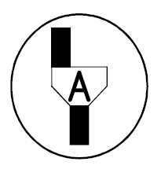Appel 2 : Justification du protocole expérimental

IV EXPLOITATION

4.1. Reproduire sur le papier logarithmique en Annexe la courbe de réponse du microphone étudié.

4.2. Déterminer la plage de fréquences d’utilisation du microphone.
( On considérera, que la plage correspond à la partie constante du graphique )

Fréquence minimum d’utilisation : _____________________________________________________

Fréquence maximum d’utilisation :_____________________________________________________

Documentation :Microphones anciens
 | 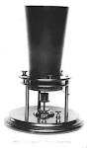

ANNEXE : Courbe de réponse en fréquences du microphone étudié

